М.С. Попазова

Методика використання засобів етнопедагогіки в музичному
вихованні учнів

методичний посібник
для керівників гуртків та вихованців позашкільних закладах,
вчителів та учнів загальноосвітніх шкіл,гімназій, ліцеїв
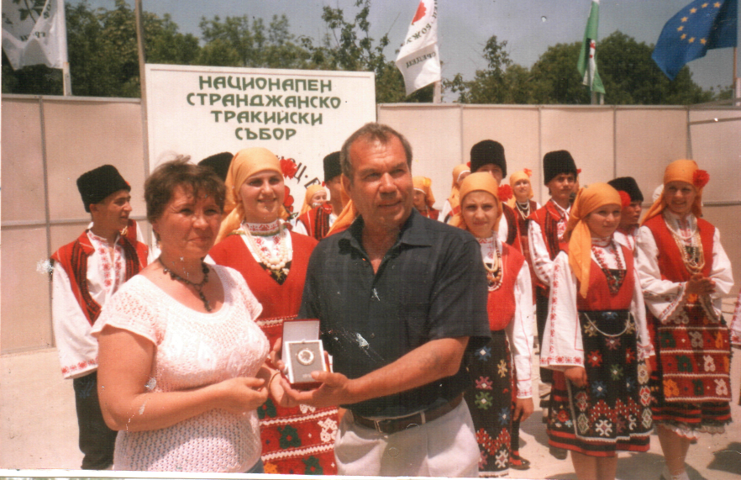

2018

М.С. Попазова

Методика використання засобів етнопедагогіки в музичному
вихованні учнів

методичний посібник
для керівників гуртків та вихованців позашкільних закладах,
вчителів та учнів загальноосвітніх шкіл,гімназій, ліцеїв

2018
Даний методичний посібник містить матеріал з теми»Методика використання засобав етнопедагогіки в музичному вихованні учнів»
В посібнику розкрити методи етнопедагогіки та сучасні технології музичного виховання на основі засобів фольклору-казок, пісень, прислів’я,віршів, народних ігор, приказок.
Матеріал можна використовувати на заняттях музичних гуртків, на урока музичного мистецтва,літератури як індивідуальних, так і для колективних форм роботи.
Цей посібник висвітлює музичні питання, проблеми, які виникають під час вивчення тем, які пов’язані з вивченням елементарної музичноі грамоти,під час вокально- хорової роботи як на заняттях гуртка, так і на уроках.Викладений матеріал розкриває шляхи формування музичних здібностей, хорових навичок, воховує активну, креативну особистість.Крім керівників гуртків, вчителів музики, літератури, матеріал посібника може використовуватися заступниками директорів з виховної роботи, методистами дитячо-юнацьких закладах, педагогами- організаторами, батьками та вихованцями.
АВТОР ПОСІБНИКА:

Марія Степанівна Попазова- керівник Народного вокального ансамбля»Славей» Болградського районного центру дитячо- юнацької творчості.

РЕЦЕНЗЕНТИ:

Схвалено та рекомендовано до друку науково- методичною кафедрою музично-естетичного циклу ООІУВ

Протокол №--------------від ------------------2018р

Відповідальний за випуск: Ереп Л.Н.-завідуюча художньо-естетичним відділом Болградського РЦДЮТ Болградської районої ради Одеської області.
ЗМІСТ
ВСТУП 5
РОЗДІЛ І ІНФОРМАЦІЯ ПРО ДОСВІД 6
УМОВИ ВИНИКНЕННЯ, СТАНОВЛЕННЯ ДОСВІДУ 6
АКТУАЛЬНІСТЬ ДОСВІДУ 7
ПРОВІДНА ІДЕЯ ДОСВІДУ 8
НОВИЗНА ДОСВІДУ 8
ТЕОРЕТИЧНА БАЗА ДОСВІДУ 8
РОЗДІЛ 2 11
ТЕХНОЛОГІЯ ДОСВІДУ 11
ЗМІСТ РОБОТИ 11
ФОРМИ ТА МЕТОДИ, ЯКИ ВИКОРИСТОВУЮ НА ЗАНЯТТЯХ 13
ІГРОВІ ТЕХНОЛОГІЇ 13
ВПРОВАДЖЕННЯ КОМП'ЮТЕРНИХ ТЕХНОЛОГІЙ 14
ВПРОВАДЖЕННЯ КОМПЛЕКСНОЇ МОДЕЛІ НАВЧАННЯ ТА ВИХОВАННЯ 15
ВИХОВНА РОБОТА 28
МЕТОДИЧНА РОБОТА 28
РОЗДІЛ 3 30
ОЧІКУВАНІ РЕЗУЛЬТАТИ 30
Додаток 1 31
Додаток 2 42
Додаток 3 47
Додаток 4 55
Музичні подорожні ансамблю «Славей» 58
СПИСОК ЛІТЕРАТУРИ 60

Мелодія і слово рідної пісні-це могутня виховна сила,
яка розкриває перед дитиною народні ідеали і надії.
В.О. Сухомлинський.

ВСТУП
Наше сьогодення –це час змін. Зараз державі потрібні люди, які здатні приймати нестандартні рішення, вміють творчо думати.Тільки такі особистості готові зробити свій вагомий внесок в розвиток науки та культури, промисловості і підняти престиж країни на належному рівні. Головна задача сучасної музичної педагогіки - формування ключових компетентностей засобами мистецтва, виховання музичної культури як невід’ємної частини духовної культури особистості, розвивати її креативні якості на уроках музичного мистецтва та позакласних заходах художньо - естетичного напрямку. Виховання культури, розвиток креативу, художнього смаку треба починати зі знайомства дитини з народною творчістю.
Без пам’ яті – нема традицій, без традицій-нема духовності, без духовності – нема особистості як історичної спільноти (Г.Н.Волков.). Як керівник народного ансамблю бачу рішення поставлених задач через використання у практиці засобів народної педагогіки - пісень , прислів’їв, танців, казок тощо, використовуючи методи і прийоми етнопедагогіки та інноваційні технології.
Таким чином, засоби фольклору дають нам можливість не тільки розвинути вокально-хорові навички дітей, але допомагають у вихованні морально-етичних норм поведінки: справедливість, співчуття, відповідальність, толерантність, розвивають прагнення до творчості.

РОЗДІЛ І
ІНФОРМАЦІЯ ПРО ДОСВІД

УМОВИ ВИНИКНЕННЯ, СТАНОВЛЕННЯ ДОСВІДУ
Досвід роботи формувався з 1993 року, коли був створений дитячий вокальний ансамбль «Славей» при загальноосвітній школі. До складу ансамблю входили діти молодшого, середнього та старшого віку. У Болградському центрі дитячо-юнацької творчості працюю з 2005 по 2008 роки та з 2012 року- з дітьми середнього та старшого віку.
Репертуар колективу будується на автентичному або обробленому пісенному фольклорі місцевого населення, українських народних піснях та піснях різноманітних регіонів Болгарії.
Робота у Центрі дозволила мені поглибити свій досвід з методики проведення хорових занять, з’явився час для збору місцевого фольклору з гуртківцями та створення науково-дослідницьких робіт МАН: «Дитячий фольклор села Чийшия», «Болгарський фольклор і елементи одягу в ньому», «Фольклор про фольклор». Збір та вивчення цього матеріалу дозволив нам інсценувати обряди та звичаї болгарського народу за круглий календарний рік. Робота з вокальним ансамблем довела до висновку, що хоровий спів не тільки згуртовує і захоплює дітей, але й всебічно розвиває – пізнавально, чуттєво, соціально, практично, а найголовніше - творчо.
Бажаючих співати дуже багато. При прийомі дітей до занять проводиться прослуховування майбутніх співаків. Якщо вокальні здібності не досягли ще певного рівня, намагаюсь не вбити у дитини прагнення до творчості і займаюся з нею окремо. Крім бажання співати, дитина повинна отримати низку навичок та знань, вивчити ази нотної грамоти, читати з листа, розвинути вокально-хорові навички, інтонаційний і гармонійний слух, ансамблеві вміння.

АКТУАЛЬНІСТЬ ДОСВІДУ
…із сірої, темної, грубої маси ллється чудова народна пісня, із якої почерпають своє натхнення і поет, і художник, і музикант, чується влучне, глибоке слово, в яке будуть вдумуватися філолог і філософ і приходити у здивування від глибини та істини цього слова (К.Д.Ушинський).
Цей вислів красномовно визначає актуальність мого досвіду, керівника Народного художнього колективу. Відомо, що музична культура людини є невід’ємною від культури народу, до якого вона належить або серед якого вона живе. Народ, виховання і навчання - ці поняття взаємопов’язані, вони не існують одне без одного.
У наш час проблема використання фольклору у музичному вихованні сучасних учнів постала дуже гостро. Народна пісня майже зникла з побуту. Пропаганда народної пісні звелася здебільшого до сценічних форм, а в деяких регіонах України багатовікові традиції зовсім зникли .Тому виховання любові до народної музики, виховання народною піснею стало одним із провідних завдань і учителя музики, і керівника народного хору, і музиканта. Всі одностайно приходять до висновку: віковічні духовні традиції народу мають стати надбанням дітей: рідна мова, пісня, казка мусять врятувати їх від безпам’ятства, безликості та сірості.

ПРОВІДНА ІДЕЯ ДОСВІДУ заснована на використанні різноманітних методів та прийомів в застосуванні засобів етнопедагогіки під час вокально-хорових занять, що позитивно допомагає вирішити одразу декілька проблем: розвивати творчу, креативну людину; виховувати любов до народних традицій, фольклору; виховувати «досконалу» людину, адже мета народної педагогіки - виховання людини відповідно з етнокультурним ідеалом, формування «довершеної особистості».

НОВИЗНА ДОСВІДУ Новизна полягає у створенні системи роботи, заснованої на використанні методів і прийомів етнопедагогіки у сполученні з сучасними інноваційними технологіями, що дозволяє урізноманітнити форми роботи, удосконалити, зробити цікавішими творчі завдання на вокально-хорових заняттях, створює умови для розвитку творчих здібностей кожного вихованця в залежності від рівня підготовки.

ТЕОРЕТИЧНА БАЗА ДОСВІДУ
У всі часи, у всіх народів основною метою виховання є піклування про збереження , укріплення та розвиток добрих народних звичаїв і традицій, турбота про передачу підростаючому поколінню життєвого, виробничого, духовного, у тому числі й педагогічного досвіду, накопиченого попередніми поколіннями. Саме мета «облагородження» людської душі і стверджувалася у народній педагогіці.
Термін «народна педагогіка» вперше ввів К.Д. Ушинський. Він писав: «Виховання, якщо воно не хоче бути безсилим, повинно бути народним». К.Д. Ушинський стверджував, що фольклор є блискучим засобом не тільки в розкритті національної самобутності, але і засобом формування патріотичних почуттів і виховання моральних якостей. В.О. Сухомлинський зазначав, що дитинство - це щоденне відкриття світу й величності. Термін «етнопедагогіка» популяризував Г.Н. Волков. Етнопедагогіка - наука, яка вивчає народну традиційну практику виховання та навчання, що історично склалася.
Аналіз актуальних досліджень. Етнопедагогіка є предметом осмислення у таких працях: «Етнопедагогіка і морально-етичне виховання» (Г. Васякович, П. Черніков) [2], «Етнопедагогіка» (Н. Лисенко, В. Лаппо) [5] та «Народна педагогіка» (М. Стельмахович) [7]. У працях зазначається, що етнопедагогіка як наука вивчає особливості етнічного виховання, а предметом її дослідження є основні педагогічні поняття народу; дитина як об’єкт і суб’єкт виховання; функції, чинники, засоби виховання та його організація. Н. Лисенко та В. Лаппо подають історію розвитку етнопедагогіки від Я. Коменського (чеського педагога ХVII ст.), який вперше висунув ідею «материнської школи» до наших днів. Г. Васякович та П. Черніков, дослідивши фольклор, літературу, традиції та обряди як надбання українського народу, висувають ідею про гуманістичні засади етнопедагогіки. Окремим вектором у сфері дослідження національного виховання є етнопедагогіка. Актуальність її сприяла появі наукових праць вчених-педагогів: Г. Васяковича, П. Чернікова, М. Стельмаховича. Авторами здійснено пошук ефективних форм та методів залучення народного виховного потенціалу в роботу сучасних освітніх закладів України.
Слід зазначити, що національне виховання є тією проблемою, яка знаходиться в центрі уваги вітчизняної освітянської журналістики. Вивчення педагогічної преси має певні традиції. Педагогічна преса як джерело знань про становлення та розвиток ідеї національного виховання досліджена в роботах С. Лаби, І. Мельник., М. Кухти, А. Говорун, І. Дубінець, Н. Гордій.
Серед розмаїття педагогічних видань увагу привертають ті, які на своїх сторінках розміщують матеріали про національне виховання: «Рідна школа»,
«Початкова школа», «Педагогіка і психологія», «Дивослово», «Педагогіка і психологія професійної освіти», «Дайджест: Школа-парк педагогічних ідей та технологій», «Наша школа».

РОЗДІЛ 2

ТЕХНОЛОГІЯ ДОСВІДУ
МЕТА заключається в застосуванні методів і засобів етнопедагогіки на вокально-хорових заняттях, які надають позитивного впливу на творчий розвиток кожної дитини.
ЗАВДАННЯ ДОСВІДУ:
1.Підібрати та реалізувати діагностику форм і методів для розвитку творчих здібностей.
2.Вивчити та проаналізувати найбільш доступні та ефективні форми і методи, які застосовують у вокально-хоровій роботі та в музичному вихованні.
3.Розглянути вікові особливості вихованців для вибору найефективніших форм і методів.
4.Створення умов для формування творчої, активної особистості на заняттях вокального колективу з використанням методів етнопедагогіки і сучасних технологій.

ЗМІСТ РОБОТИ
Заняття вокального ансамблю «Славей» проводяться за авторською програмою з народного вокалу, яка затверджена Міністерством освіти і науки України . При складанні календарно-тематичного плану до уваги береться календар позакласно-масових заходів, інтереси вихованців, але в основу планування полягають звичаї, свята, обряди та пов’язані з ними пісні річного землеробського циклу, якими супроводжувалися зустріч Нового року, прихід весни, збирання урожаю тощо.
На першому році навчання (початковий рівень освіти, перший-другий рік навчання) діти розучують вправи-ігри для розвитку вокально-хорових навичок, виконують пісні-казки, пісні-ігри, знайомляться з властивістю музичних звуків, грають на дитячих музичних інструментах короткі прості інтонації (ку-ку,тьох-тьох,кап-кап тощо).
В молодшій групі (третій-четвертий рік навчання) діти удосконалюють свої вокальні навички та знання з музичної грамоти. Форми занять - нестандартні: казки, мандрівки, вікторини. З музичною грамотою діти знайомляться за допомогою ігрових технологій .На цьому етапі діти вперше зустрічаються з поняттям «дитячий фольклор»-лічилками, загадками, іграми, піснями. До активних типів творчої музичної діяльності додається елемент імпровізіції та прості елементи народної хореографії.
Імпровізація дитини спочатку може виражатися лише в незначній зміні, пошуку нового мотиву чи ритму, словесної фрази,в «розфарбуванні» їх тембром, в підборі простого руху, вірша, диригування тощо. В третій, середній групі, (п’ятий-шостий рік навчання) вихователь ставить перед собою наступну мету: діти вивчають елементарну музичну грамоту - інтервали, структуру основних ладів, знайомляться із засобами музичної виразності . Удосконалюються навички імпровізації, в цьому періоді діти співають двоголосся і починають роботу над простим триголоссям. Словом, заняття проводяться за полегшеною програмою старшої групи.
Наступна старша группа (сьомий-восьмий рік навчання)—основна в ансамблі. Репертуар ускладнюється, розширюється. Зі складу даної групи створюються підгрупи: дуети, тріо тощо.
Вихованці добре володіють вокально-хоровими навичками, аналізують музичні твори, висувають власні критерії оцінювання. Діти збирають місцевий фольклор, на основі якого пишуть роботи МАН. Багато часу приділяється роботі над репертуаром та концертній діяльності.

ФОРМИ ТА МЕТОДИ, ЯКИ ВИКОРИСТОВУЮ НА ЗАНЯТТЯХ
У залежності від завдання на заняттях використовую наступні методи організації діяльності: проблемний метод навчання, словесні методи (розповідь,бесіда ), наочні методи (ілюстрація,демонстрація тощо), репродуктивні методи,практичні методи (опанування матеріалу на основі прав,самостійних завдань)

ІГРОВІ ТЕХНОЛОГІЇ
Не уявляю свій досвід без використання ігрових технологій. Гра - це метод навчання, що вимагає участі всіх вихованців. Як правило, їй передує підготовка дітей, що включає теоретичний курс і ряд практичних занять з відпрацювання навичок вирішення завдань. На заняттях використовую сюрпризні моменти, яки сприяють поліпшенню настрою і налаштуванню на робочий лад. К.Д. Ушинський писав, що в «грі формуються усі сторони душі людської, її розум, її серце і її воля і, якщо говорити, що ігри підказують майбутній характер, майбутню долю дитини, то це вірно в двоякому сенсі: не лише у грі висловлюються схильності дитини і відносна сила її душі, але сама гра має великий вплив на розвиток дитячих здібностей, схильностей, а, отже, і на її майбутню долю». Пропоную розробку вокально-хорового заняття, яке побудоване на засобах етнопедагогіки із застосуванням ігрових технологій(див. додаток).Багато ігор цього заходу складала самостійно на основі народних пісень з метою розкриття двох задач:знайомство з фольклором та захоплення грою . «Пластичне інтонування» - один із способів «проживання» образу, коли будь-який жест, рух стає формою вираження емоційного змісту твору:
Ой, як приємно і як весело пінгвін танцює. О-ла-ла.
Раз ніжками вліво, раз ніжками вправо
І вперед, і назад, і раз, два, три.(«Пінгвін»,чеська народна музично- рольова гра). Якщо вихователь творчо підходить до планування занять, він самостійно складає хороводи та ігри на основі народних пісень. Приклад: укр. нар. пісня «Журавель»,біл. нар пісня «Савка та Гришка», рос. нар. пісня «Земелюшко-чорнозем» тощо.

ВПРОВАДЖЕННЯ КОМП'ЮТЕРНИХ
ТЕХНОЛОГІЙ
Активне впровадження використання комп’ютерів та мультимедіа, що забезпечує формування навичок робіт з інформацією, дослідницьких навичок, умінь приймати оптимальне рішення, розвиває комунікативні здібності та дозволяє дати дитині стільки інформації, скільки вона потребує. Під час проведення занять широко використовую програмні засоби навчання та мультимедіа: презентації, відеоролики, відео-майстер-класи.

ВПРОВАДЖЕННЯ КОМПЛЕКСНОЇ МОДЕЛІ
НАВЧАННЯ ТА ВИХОВАННЯ
Творчий характер музичного мистецтва дає можливість учителю, вихователю використовувати нестандартні форми занять, методи, прийоми, інноваційні технології і під час використання засобів етнопедагогики, і у вокально—хоровій роботі.
Етнопедагогіка -- наука, яка вивчає народну традиційну практику виховання та навчання, що історично склалася.
Завдання етнопедагогіки:
- виявлення етнічної специфіки народної педагогіки в традиційній культурі різних етносів;
- пошук закономірностей становлення і розвитку традиційної педагогіки народних мас під впливом соціальних, економічних та інших факторів;
- способи відбиття і функціонування в сучасній виховній практиці педагогічних світоглядів й досвіду попередніх поколінь в умовах сучасної системи освіти.
Етнопедагогіка вивчає:
- основні педагогічні поняття народу( догляд , виховання, сомовиховання, перевиховання, наставлення, навчання);
- дитина як об’єкт і суб’єкт виховання (рідна дитина, сирота,прийомна дитина, ровесники, друзі, чужі діти, дитячі середовища);
- функції виховання (підготовка до праці, формування морально-вольових рис характеру, розвиток розуму, турбота про здоров’я, прищеплення любові до прекрасного);
- фактори виховання (природа, гра, слово, узагальнення, традиція, справа, побут, мистецтво, релігія, приклад-ідеал (особистості-символи, події-символи, ідеї-символи);
- методи виховання (переконання, приклад, пояснення, навчання, вправи, побажання, благословіння, клятва, прохання, рада, натяк, схвалення, докор, умовляння, заповіт, повір'я, каяття, заборона, наказ, загроза, лайка, покарання);
- засоби виховання (лічилки, прислів'я, приказки,загадки, казки, легенди, перекази,міфи тощо);
- організація виховання (трудові об’єднання дітей і молоді, молодіжні свята, всенародні свята);
Провідний метод народного виховання - «повчання» забезпечує засвоєння особистістю моральних й поведінкових якостей.Часто я використовую даний метод,
але його роль підвищується вдвічі, якщо вихованцям наводиться приклад з народної творчості - прислів’я або пісня. Іноді для того, щоб ясніше зрозуміти зміст твору, пропоную дітям підібрати до нього прислів’я. Наприклад, до норвезької народної пісні «Чарівний смичок» підходять такі народні мудрості: « Не май сто рублів,але май сто друзів»; «Для милого друга - і вола, і плуга». Для української народної пісні «Сіяв мужик просо» такі : « Найшла коса на камінь: коса не втне, камінь не продасться!»; «Ти йому печене, а він тобі – смажене!» До змісту болгарської народноі пісні «Огреяла месечинка» діти підібрали такі прислів’я: « Зачепився за пень та й простояв весь день»; «Нащо нам музики,коли в нас довгі язики». Крім того, особистий приклад дорослого, як педагогічний метод, теж відповідає методу «повчання». Керівнику ансамбля треба постійно пам’ятати, що під час підбору репертуару твір повинен не тільки відповідати технічним вимогам , але і мати виховну мету.
Імітаційний метод - творчий, розвиваючий. Метод «імітаційної гри» забезпечує засвоєння дітьми трудової діяльності, налаштовуючи на працю, закріплюючи позитивний, емоційний стан, сполучений з нею. Музичні заняття неможливі без імітації - на основі імітації звуків навколишньї природи вдало формується та розвивається співоча інтонація (ку-ку;тьох-тьох;кап-кап тощо).Існує багато народних пісень, які дозволяють дитині імітувати звуки природи- «Розлилися води»,польська народна пісня «Зозуля».Вихованці повинні чути інтонації природи не тільки в тексті, але і в мелодії:
-Діти, пограємо з вами у гру «В гаю». Які звуки ви почуєте тут?
-Шум вітру, спів птахів.
-Озвучте ці звуки(діти імітують, після ми граємо в гру «Зозуля та соловей»).
-А зараз я зіграю вам мелодію, а ви впізнайте звуки лісу (граю мелодію польської народноі пісні «Зозуля»; діти знаходять інтонації зозулі, солов’я).
-Тепер я зіграю мелодію ще раз, а ви намагайтеся вчасно співати з «птахами» (під час співу учнів розвивається співацька інтонація, почуття ритму, ансамблевість та артикуляція).
Але імітація поширюється не тільки на природні звуки,а й на всілякі …почуття. Імітацією в музиці називають деякі прийоми, які пов’язані з народним багатоголоссям. В хоровій практиці простим типом імітації є канон. Жанр канону я використовую на початку навчання багатоголосому співу.
Частково-пошуковий метод дає дітям практичні навички в самостійному задоволенні в інформаційному запиті, навчає постановці нової мети і завдань. В народній педагогіці цей метод виступає як метод «доручення». Даю вихованцям наступну установку: «Я скажу тобі, що треба робити, а ти спробуй розв’язати сам”. Цей метод доречний, наприклад,коли дітям дається певний текст, а до нього, знаючи засоби музичної виразності, треба скласти мелодію до віршів або доскладати вірш:
От рассвета до заката рассуждали поросята-
«Вот бы нам на пятачки нацепили бы очки
Мы бы…»
- Закінчить, будь ласка, вірш (крім кінцівки вірша діти складають мелодію до нього, продумують засоби виразності та тембр інструменту).
Варіанти відповідей:1.Мы б «отлично получили».
2.Ми б наряд новый пошили.
3 Мы бы чистими ходили-
Все бы лужи обходили.(оригінал).
-Який засіб виразності, на вашу думку, можна змінювати?Чому?
-Темп буде спочатку повільним, тому що поросята «мріяли», роздумували…Але коли вони вирішили проблему – зраділи, і темп стане швидким, а характер - радісним.
-Які інструменти передадуть настрій поросят?
-Я вважаю, що мрійливий характер поросят спочатку добре зіграють скрипки, а потім-фортепіано.
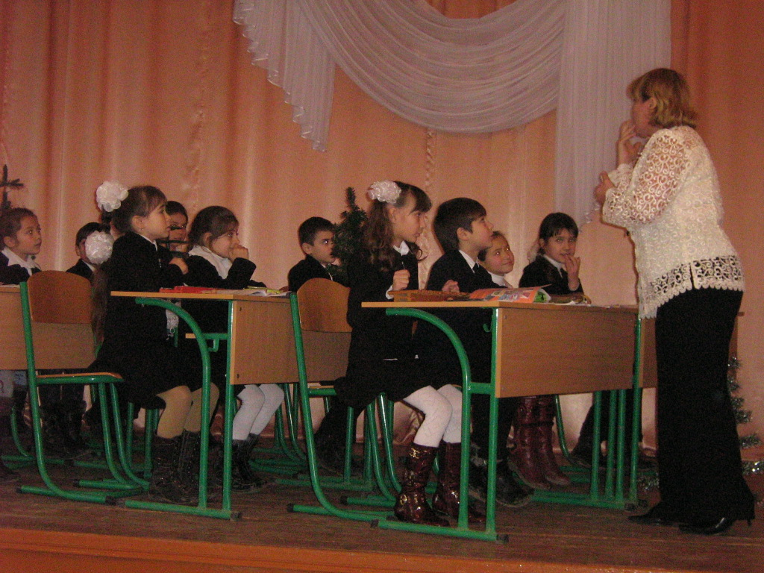
Творчий метод імпровізації допомагає мені боротися зі стереотипами, формує креативність, творчу уяву, вільне фантазування. Прагнення до музичної творчості неможливо здійснити без метода імпровізації. «Задача імпровізації не в тому,щоб зробити всіх композиторами, а в тому, щоб максимально розвинути творчі здібності кожної дитини, щоб кожна дитина стала особистістю, художником, «поетом у душі». (О.Іванчикова).Для того ,щоб імпровізація проходила успішно, треба вихованцям навіяти впевненість, що тут не буде помилок:кожна дитяча мелодія-правильна. Другий етап навчання імпровізації-знайомство з деякими її правилами,які сформував Г.Шатковський:
1.Звуків менше, а красоти і змісту більше.
2. «Музичні слова» повторюються.
3.У мелодії своє виразне «обличчя».
Якщо ідеться про імпровізацію,неможливо не згадати методику Карла Орфа.Музично-педагогічна система К. Орфа зберігає функції виконавського мистецтва, але в ній посилено роль учня, яка відзначається в його активній позиції по відношенню до музики.Ця система заснована на триєдності музики, руху і мови в процесі виховання особистості.Діти з радістю імпровізують прості ритми та мелодії на дитячих музичних інструментах.На першому занятті до нас знов приходить фольклор –знайомство з інструментами через загадки та вірші:
Как у нашого соседа весела была бесіда:
Гуси в гусли,утки в дудки,
Чечетки в трещетки,чайки в балалайки.
Две синици-крошки заиграли в ложки.
У своїй практиці часто використовую інтегративні технології, методи аналізу, синтезу,порівняння,асоціації, Під час вокально-хорової роботи добрим помічником є метод порівняння:дитині пропонується правильний та неправильний спів фрази чи утворення деякого звуку ,і вона сама приймає необхідне рішення та намагається досягнути результату.
Музичний аналіз указує на те, що аналіз не просто узагальнює,підсумовує ту суму знань та навичок, які були отримані в ході навчання, але направляє на рішення практичних задач, допомагає научно обґрунтовувати і всебічно розбиратися в основних засобах виразності,в особливості музичного твору.Аналіз-дослідження творів-їх стилю, форми, мови, ролі кожного з виразних засобів, а також їх взаємодія у створенні художнього образу.
Музика не може існувати без інтеграції з іншими видами мистецтва, адже вона- ведучий тип мистецтва, його порівнюють зі всіма іншими мистецтвами:
прекрасну поезію називають музикою;
про добру живопис говорять, що вона звучить;
архітектуру та скульптуру називають застиглою музикою;
театр та кіно неможливі без музики.
Хіба це не показник для інтеграції?
Доцільно використовувати цей метод на уроках-подорожах, де діти, буваючи в «різних країнах», співають пісні, грають в ігри, водять хороводи різних народів.Країни діти позначають на карті.
Музику можна інтегрувати не тільки з іншими видами мистецтва, але майже зі всіма шкільними предметами.В засобах етнопедагогіки теж проводиться паралель не тільки між різними типами мистецтва ,в них відображаються усі сфери людського життя, адже усі види мистецтва,як і фольклор, « служать найвеличнішому з мистецтв-мистецтву жити на землі» (Б Брехт.)
Вокальні заняття неможливо уявити без використання інтерактивних методів.
Провідним з них є фасилітована бесіда.Даний метод-шлях до серця маленьких співаків під час знайомства з твором.Роль учителя-вести дітей, підвести до поняття, яке потрібно пояснит.Але педагогу слід пам’ятати,що в ході бесіди дитину не треба критикувати, а треба дати їй можливість висловити свою думку.Пропоную таблицю термінів, які допоможуть вихователю вести розмову про мистецтво:

згодна

Я

підкреслюю, що
згодна

вважаю
впевнена
пропоную
Така розмова відбулася під час характеристики балади Франца Шуберта «Лісовий цар»:
-Що ви почули в творі? Чи визначили його характер?
-Характер героїчний, мужній.
-А що ви ще почули?
-Я відчуваю, що музика передає інтонації тривоги.
-Згодна.А що ви собі уявили?
-Темну ніч,щось страшне.
-Пропоную послухати вступ балади і подумати, який засіб виразності виражає тривогу та страх.
-Вважаю, що такий образ створюється завдяки темпу та ритму.
Метод дослідження використовую,наприклад, під час проведення бесіди про історію виникнення пісні, пропоную дітям уявити себе в ролі первісної людини та провести дослідження для того, щоб доказати, що виникло раніше-ритм чи мелодія? Підсумок завдання-цікаві спектакли, які створюють діти.Застосовується метод під час обробки зібраного місцевого фольклору, визначення жанру засобів фольклору.
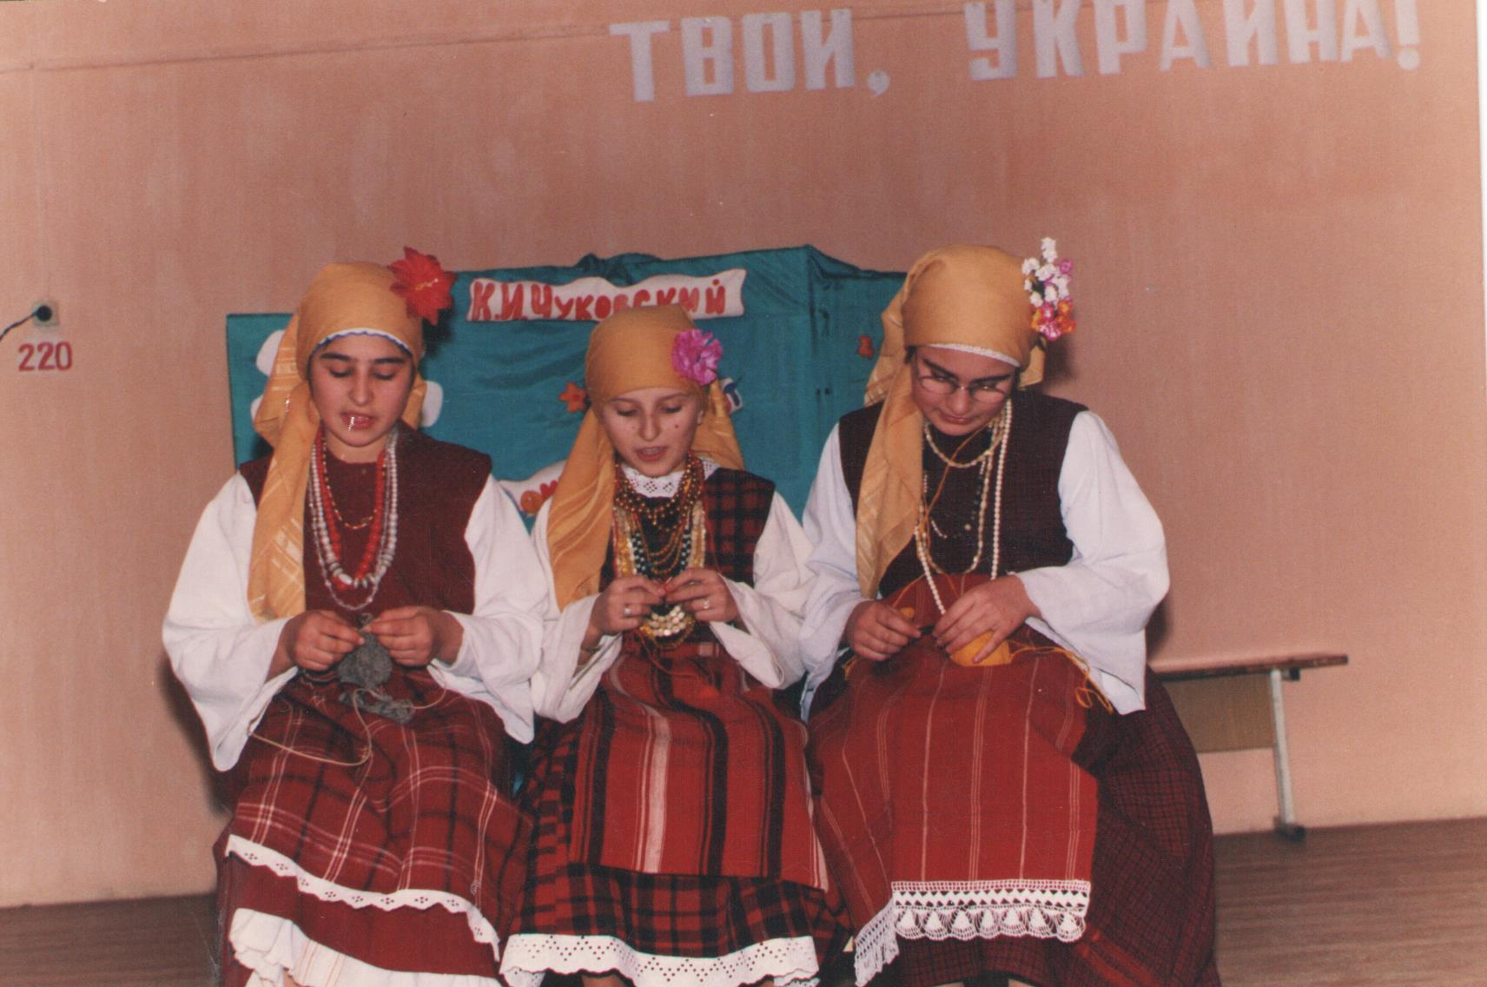

Наша робота щоденно будується на інтерактивних технологіях, але на заняттях я здійснюю вплив на дітей за допомогою фасилітованої бесіди, рольової гри або проектної методики.
Під час формування вокально—хорових навичок в молодшому хорі починаю з мімічної та артікуляційної гімнастики, потім ,працюючи над диханням, переходимо до гімнастики для дихання. Для формування звукоутворення я постійно звертаюсь до методу особистого показу. В сучасних музично- педагогічних технологіх стала популяризувати методику використання фонопедичних вправ, казок,віршів.Особисто намагаюсь застосовувати засоби етнопедагогіки та самостійно їх складаю:
Кое ли е, кое ли е това малко момче?-Хей! Хей!
Дето гони, дето гони това врано конче?-Дий!Дий!
Конче гони , конче гони през поле широко-Пррр,Прррр!
Лицето му, лицето му-ясно слънце-ш-ш-ш,ш-ш-ш,
То ми било, то ми било Янкиното братче-Брей!Брей!
Коня гони, коня гони, коня разиграва-Цок,Цок,Цок!
Видин града,Видин града на събор отива-Хоп-троп-троп!
(болг.)
Два півники, два півники-ку-ка-рі-кууу, ку-ка-рі-кууу!
Горох молотили-туп, туп.
Дві курочки чубарочки-ко-ко-ко,ко-ко-ко
До млина носили- ох,ох,ох,ох,ох,ох,
Коза мила, коза мила-Бе-е-е-,бе-е-е
Коза підсипала-ш-ш-ш,ш-ш-ш
А маленьке козенятко-ме-ме-ме,ме-ме-ме
На скрипочці грає-ті-лі-лі, ті-лі-лі.
(укр.)
Існує низка прийомів з формування слухового сприйняття і вокально—слухових уявлень:
--активізація уваги на «налагоджування» висоти свого голосу до звуку рояля;
--моделювання висоти звуку рухами руки;
--утримання звучання хору на окремих звуках по руці диригента з метою вирівнювання унісону або акорду;
--вирівнювання окремих звуків із гармонічних інтервалів і акордів в мелодичному або гармонічному варіанті (див. додаток)
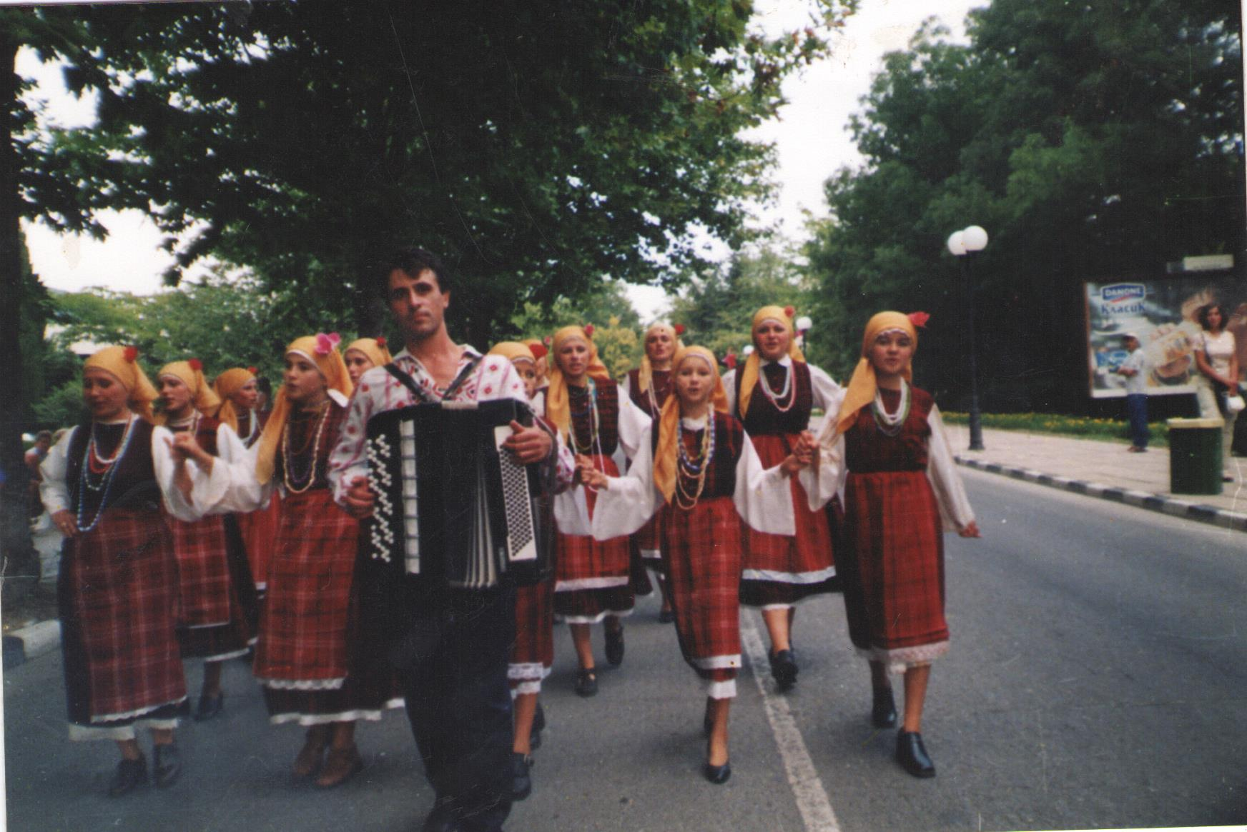
Фундаментом роботи є опора на активне впровадження використання методів та прийомів етнопедагогіки та сучасної методології з формування вокально-хорових навичок. Природна форма виконання народної пісні в сполученні з хореографічними рухами, які сприяють розвитку у дитини музично-ритмічних навичок, впливає на якість хорового звучання,чистоту інтонування. У вихованців укріплюється дихання, поліпшується дикція. Метод «гри зі словом» . У гриі «Стриб-стриб» під наспівне вимовлення тексту діти вчаться ритмічному, виразному виконанню легких стрибків.Чіткий ритм болгарської народноі пісні-гри «Хорце»розвиває у дітей ритмічну пам’ять, дихання, служать для розвитку танцювальних рухів на кожну долю:
Хайде всички за ръце
Да му друснем пак хорце!
С леки стъпки-хоп,хоп,хоп,
Хайде всички-троп, троп, троп!
Хоп,хоп,хоп! Пляс с ръце!
Весело е туй хорце!
Кращі хорові твори для розучування –це народні мелодії з обмеженим діапазоном та низходячим рухом.Це,наприклад, українська народна пісня «Ой, дзвони дзвонять» в межах кварти; російська народна пісня «Два коти»,яка побудована на основних ступенях ладу-третьої та п’ятої(можна використувати релятів).З низходячим поступовим рухом і болгарська народна пісня «Пасох овці» зі складним розміром 9\8 (2+2+2+3),але для болгарських дітей це не є проблемою.
Такі пісні виховують добрі якості голосу, його тембру.Оскільки ми живемо в полікультурному середовищі, маємо можливість використовувати творчість різних народів, порівнювати жанри фольклору, обряди та традиції.В цьому випадку влучно застосовувати анологічний вірш болгарського народу.
Характер народної пісні (наспівний текст,зручний римічний малюнок наспіву,однакові за довжиною й невеликі за об'ємом фрази) сприятиме виробці мелодійного звуку, рівних за інтонацією голосних. На початку навчання вихованцям потрібно виконувати унісонний спів під час співу поспівок та пісень різних жанрів, які вже розучувались.Для розвитку унісонного співу та артикуляції дуже важливо використання скоромовок. Скоромовки ми розучуємо спочатку на одному звуці і змінюючи наголос:
Ворона у Варвари вареники просила,
Варвара незабаром вареники зліпила.
Далі наголос зміщується:
Ворона у Варвари вареники просила,
Варвара незабаром вареники зліпила (далі до кінця).
З урахуванням традицій звучання народних пісень однією із задач використання засобів народної педагогіки в роботі з дітьми є навчання співу без супроводу. .Сама мелодійна структура багатьох народних пісень допомагає формуванню цього уміння:невеликий діапазон,ясна ладова основа; нескладні, засновані на широкому використанні імпровізації прийоми розвитку музичного матеріалу.Під час навчання співу без супроводу у дітей формуються такі важливі співацькі навички, як наспівність виконання та чистота інтонування. Уміння дітей співати без супроводу є добрим тренуванням і вихованням внутрішнього слуху,тобто здібності слухати музику та її окремі елементи «про себе» без попереднього повторення звуків уголос.Необхідним на первісному етапі навчання співу вихованців є підтримка голоса дитини педагогом , який першим починає співати пісню і співає з дитиною найбільш складні моменти. Доречно використовувати тут систему ручних знаків (по Г.Струве) релятивний метод навчання співу З. Кодая. У своїй системі венгерський композитор опирається на народну музику, яка створена для того, щоб допомогти дітям прискорити процес навчання правильному чистому співу і укладається в тому,що кожний звук ладу підкріплений ще і ручним жестом.Часто звертаюсь до наочного методу:1.для показу руху мелодії та ритму:
-ди-
-і- -ди-, і -до-
-щи-
-ку-
Первісною основою вокального виховання є наслідування співу.Дитині треба показувати добрі зразки співу,навчати його вмінню слухати ці зразки,повторювати почуте порівнювати власні «копії»з оригіналами, виправляти недоліки.Розучування на вокальних заняттях пісень, танців, імпровізації на дитячих музичних інструментах стають близькими та доступними дитині ,коли вони використуються в його щоденному житті , в самостійній діяльності практичний метод,метод самонавчання). В народних святах яскраво виражається відчуття народом зв'язку з навколишньою природою, що дозволяє прищеплювати любов дитини до рідного краю, почуття патріотизму.

ВИХОВНА РОБОТА
Крім занять у гуртку, вихованці Народного вокального ансамблю «Славей» беруть активну участь у семінарах, конференціях, концертах,святах, декадах, ранках. Разом ми відвідали Одеський театр опери та балету, слухали музичну казку «Білосніжка і сім гномів», проводили екскурсії по фортецях міст Білгород-Днестровський та Їзмаїл,в Києво—Печерській лаврі, захоплювалися красою Ботанічного саду міста Балчик(Болгарія), дивились каліакру в Каварні(Болгарія).

МЕТОДИЧНА РОБОТА
Щороку в рамках ПДС вчителів музичного мистецтва району проводила майстер-клас з молодими та малоосвіченими вчителями. У листопаді 2012 року в рамках засідання проблемних мікрогруп для керівників гуртків провела відкрите заняття з теми: «Засоби етнопедагогіки в ігрових технологіях». Багато років проводжу вокально- хорову роботу з батьками ,вчителями, а також з учителями музичного мистецтва району. Постійно надаю індивідуальну консультацію керівникам гуртків, вчителям, батькам.

РОЗДІЛ 3

ОЧІКУВАНІ РЕЗУЛЬТАТИ
Представленний досвід навчання охоплює формування та розвиток всіх ключових компетентностей , комплекс яких є центральним в системі компетентного підходу.Творче використання інформаційних технологій дозволило підвищити інформаційну культуру вихованців, активізувати їх в процесі навчання, що привело до виникнення стійкого інтересу та любові до народної творчості. Результатами впровадження сучасних освітніх технологій та засобів етнопедагогіки є:
- стабільний рівень навчання;
- позитина динаміка показників;
- активізація пізнавальної діяльності;
- розвиток навичок оціночної(самооціночної) діяльності;
- активна участь вихованців у конкурсах.
Використання сучасних технологій відкрило нові можливості для реалізації потреб особистості в розвитку творчого потенціалу, сприяло формуванню ключових компетентностей, дозволило стимулювати вихованців до активної участі в різних конкурсах.

Додаток 1

План заняття вокального гуртка:
Засоби етнопідагогики в ігрових технологіях .
“Хто співає – той тугу розбиває”
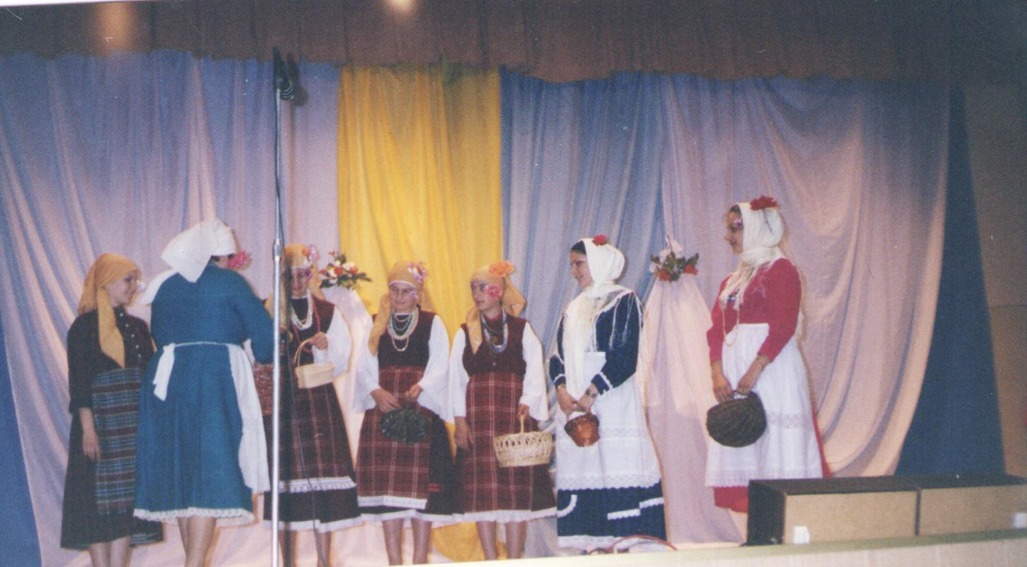

Керівник гуртка:
Попазова М. Ст.
План заняття вокального гуртка за темою:
Засоби етнопедагогіки в ігрових технологіях
«ХТО СПІВЄ, ТОЙ ТУГУ РОЗБИВАЄ»
Мета: дати поняття: засоби виразності, ритм, тембр, лад, розмір, регістр,штрихи,темп, динаміка.
Разв. мета: розвивати співацьку інтонацію, артикуляцію,, ансамблівість, ритмічну пам’ять, емоційну сферу дітей, увагу, творче сприйняття, кмітливість;
Виховна мета: виховувати любов до мистецтва, до фольклору, почуття толерантності, дружби, працелюбності, цілеспрямованості
ВІТАННЯ. Любi вчителi_музиканти
Знаємо ми безліч пісень
Заспiваємо для початку:
«Добрий день всiм, добрий день!»

ХІД ЗАНЯТТЯ:
Діти, для того щоб зрозуміти про що піде розмова сьогодні на занятті, спробуйте розгадати кросворд.
 |  |  |  | П |  |  |  |  | П | Е | С | Н | Я
 |  |  | Ф | О | Л | Ь | К | Л | О | Р
 |  |  |  | С |  |  |  |  | Г
 |  |  |  | Л |  |  |  |  | О
 |  |  |  | О |  |  |  |  | В
 |  |  |  | В |  |  |  |  | О
 |  |  |  | И | Г | Р | Ы |  | Р
Т | А | Н | Е | Ц |  |  |  |  | К
 |  |  |  | А |  |  | С | Т | И | Х | И

1.Народна мудрість, яку ми успадкували у наших пращурів, фольклор)
2.Жанр фольклору образний, повчальний,стиснутий вислів.(прислів’я)
3.Стислий оборот мови.(приказка)
4.Музичний жанр фольклору (пісня)
5.Літературний жанр фольклору(вірші)
6.Дитячий розважальний жанр фольклору (гра)
7.Жанр хоріограії(танець)
Перед вами на дошц і— завдання. Це прислів’я .Ви маєте знайти другу половину кожної з них.
_ В каком народе живёшь, того и обычая держись.
_Песня поётся не как придётся , а надо и лад знать.
_Който свири и пей _ зло не мисли.
_Петь хорошо вмес те , а говорить _порознь.
_Из песни слов не выкинешь
Прочитайте, будь ласка, прислів' я і скажіть, яке з них,на ваш погляд, тут зайве?(перше)
Як ви розумієте зміст даного прислів’я? Про які звичаї ідеться?(про традиції та культуру народу?
Сьогодні говоритиме про фольклор трьох народів —український, болгарський, російський)
Знайдіть прислів’я, в яких розкриваються правила хорового співу(друга, четверта, п’ята.Мова йде про ансамблевість,ритмі)
На основі прислів'я ми будемо розпівуватися.

Сьогодні ми розучимо декілька народних ігор. Ваша задача визначити засоби виразності. Перша гра називається «Ой на горі льон» (гра на визначення регістру)

Далі виконується мелодія пісні «Гарний танець гопачок» в низькому регістрі. Після першого куплету діти плескають на сильну долю «Гопачку». Після другого куплету --ту же мелодію, але у високому регістрі діти плескають стоячи ( після слів «повставайте враз).В третьому куплеті після слів »розійдіться враз», діти виконують танцювальні рухи (мелодія виконується в середньому регістрі)

Наступна гра – «Впізнай, чий голосок»
Опис гри: Учень, стоячи спиною до класу слухає пісню, яку співає хтось із вихованців (за показом вчителя) . Учень, який стоїть, має визначити співака з голосу.

Ще одна болгарська народна гра «Хайде, Іванє»(з поступовим за скоренням)

А зараз ми зіграємо у болгарську народну гру »Хайдете, момне ле» ( Гра на розвиток ритмічної пам’яті)

Під час повторення ритм змінюється:

Дар-----ма й---о---рим , дар—ма, дар—ма и---о---рим

Дар---ма, дар---ма и—о---рим дар---ма---и о---рим

Мабуть, багатьом із вас знайома польська народна пісня «ЗОЗУЛЯ». Ми Ії виконуємо методом «луни»

Пропоную ще одну болгарську народну гру»Хоро»(пісня на виробку різного звуковитягу
Опис гри: вибрати учня—«диригента». Залежно від рухів диригента діти визначають правильні рядки пісні:
Ріпнете да ріпнеме(стакато)
Тропнете да тропнеме (марка то)
Хоро да ізвієм(легато)
Хоро, хоро тропнато(маркато)
Хоро, хоро рипнато(стакато)
Налево хоро, налево(легато)

Граємо у гру під назвою «Не помились». Запишіть, будь ласка, ритм та рух мелодії. Визначте розмір по співок (діти виконують завдання)
Наступна гра — естафета. Розподілимось на три групи. Кожній групі окремо учитель тихесенько, по плечу простукає ритм одної із вивчених сьогодні трьох поспівок першому із учнів, які стоять в шеренгу. Учень передає цей ритм та ритм наступному учню, а той — далі. Останній у шерензі простуківає ритм голосно (діти визначають номер поспівки та правильність ритму)
Пропоную вам послухати і зіграти в казку — гру:
Жили — були два брата-лада:Мажорний і Мінорний. Мажор завжди був радісним і сяючим від щастя . Він твердо стояв на ногах(звучить мажорне трезвуччя і на дошці з’являється чоловічок в світлому одязі ). Мінор був братом Мажору, але ,на відміну від нього, Мінор завжди сумний і темний. Має м’яккий характер.(звучить мінорне трезвуччя і з’являється в темному одязі).І Мінор, і Мажор дуже любили дітей і часто грались з ними в »хованки»(звучать мажорна і мінорна гами)
--Хто це пробіг?
--А це хто сховався в лісі? (діти по черзі показують чоловічків)
Отож, сьогодні ми з вами співали, грали. Кожна гра мала розкрити один із засобів виразності..для того, щоб ви точніше визначались з поняттями по черзі беріть картки, на яких вказані засоби виразності і шукайте значення цього терміну на дошці.
РИТМ — часова організація музичних звуків.
ТЕМП — швидкість руху музики.
ДИНАМИКА — сила звучання музики.
ШТРИХИ — спосіб звуковитягу на музичному інструменті або голосом.
Лад — система звуковисотних зв’язків, об’єднаних центральним звуком (созвуччя)
ТЕМБР—окрас звучання.
--Ми познайомились з основними засобами виразності і спробуємо використати ці знання на практиці –на заданий текст придумати мелодію.
Драганін братец
Той Драганє дума:
«Драгано сестро,
Драгано міло,
Я мі запєй ті,
Вчерашната песен,
Дето мія пя
На зелена ніва»
(Діти пропонують свої варіанти мелодій, після слухають болгарську народну пісню» Драганін братец» в обробці .Н.Найденова. Далі проводиться вокально—хорова робота над піснею.
ПІДСУМКИ: дітям пропонується гра»Мікрофон».Вихованці мають продовжити речення:» На сьогодняшньому занятті я впізнала…»; «Після сьогодняшнього заняття я буду цінувати…»

Додаток 2
Заняття вокального гуртка:
«Формування вокально -хорових навичок різними методами та прийомами за творами Філіпа Кутєва»
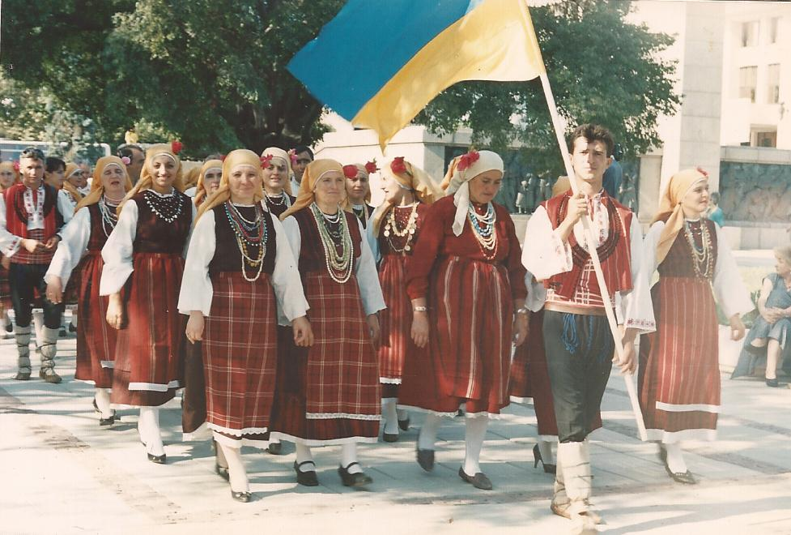

Керівник гуртка:
Попазова М.С.
Тема: Формування вокально-хорових навичок різними методами та прийомами за творами Філіпа Кутєва.
Навчальна мета: закріпити поняття «інтервали», тональність, головні тризвуки ладу, лад, народна пісня, типи народної пісні, особливості народної пісні та її риси, поняття канону, тетрахорди, перетворення тризвуків.
Розвивальна мета: розвивати вокально-хорові навички: дихання, артикуляцію, ансамблевість, почуття ладу, ритму, спів a capєlа, спів із різними видами звуковитягу.
Виховна мета: виховувати емоційну чуйність до музики, до змісту тексту, виховувати інтерес та любов до народної музики, вчити бажанню виконувати народні пісні в самостійній діяльності, потребу в спілкуванні з мистецтвом, виховувати працелюбність, самокритичність, цілеспрямованість.
Обладнання: DVD-плейєр, DVD-діскі, фортепіано, хорові партитури.
Тип уроку: комбінований.
Хід уроку:
1.Організація заняття:
а) привітання, «Привітальна пісня», Г. Струве (в унісон).
2.Розпівування:
а) «Замочки» - діти відкривають рота за диригентським жестом;
мета: активувати артикуляційний апарат, зосередити увагу дітей:
б) вправа «Чайка» ( «німий» звук);
мета: підняти ньобо, сформувати положення високої позиції:
в) «Вісімки»;
мета: активувати артикуляційний апарат, робота над диханням, подовження фраз;
г) вправи на дихання:
- маленький вдих - вільний видих;
- маленький вдих – повільний видих на приголосних «ф» за рахунком до «6», до «12»;
- вдих за рахунком зі співом в повільному темпі;
- вдих короткий носом і короткий видих на рахунок «вісім».
д) розспів по півтонам на одному звуці - Микола ( від «до» для альтів,для сопрано – «фа»);
е) скоромовка («Зимнім ранком від морозу просипаються берези»);
мета: робота над унісоном, чіткою дикцією, довжиною дихання, робота над багатоголоссям, етапи роботи:
спів на одному звуці по півтонам;
від звука « «фа» по тонічному тризвуку;
ж) спів каноном в три голоси, поспівки «Момиченце-комшийченце», «Як ішов я з Дебречина» - 3-х гол.;
з) поспівка «Е, че леко пее»…;
и) поспівка «Мела й мома дворове»;
к) поспівка по тонічному тризвуку «Микола» - строй.
3. Робота над піснею «Огреяла месечинка», обр. Ф. Кутєва.
-Сьогодні ми починаємо роботу над новим хоровим твором. Послухайте, будь ласка, твір, спробуйте визначити вид твору – це народна музика чи авторська; визначити зміст пісні, визначити характер та лад музики:
а) слухання твору; визначаємо в ньому «народну» пісню, жартівливий характер, мажорний лад;
- які основні риси жартівливих пісень?
- яка основна риса взагалі народної пісні?
- чи є в пісні розспіви? (Спів пісні учителем почергово всіх партій, учні малюють графік руху мелодії, потім вчитель роздає ноти):
- Роздивіться уважно нотний текст і визначте тональність ( співаємо тональність F- dur по тєтрахордам);
- налаштуватися на висоту трійного звуку пісні; уявлення його мовчки;
- робота по партіях – сольфеджування по « ланцюжку», потім по фразам.
- спів на слог «лю» ( єдина вокальна позиція, вирівнювання звучання;)
- утримання звучання хору на окремих інтервалах та акордах;
б) вимова тексту пошепки, що активує дихальну мускулатуру і визиває почуття опори звуку на дихання;
в) активна вимова слів пісні ( спів на однієї висоті ), що стабілізує положення гортані;
г) визначення інтервалів та акордів шляхом накладання;
д) спів з текстом; перенесення приголосних із кінця слова на початок наступного;
е) знаходження головного за змістом слова у фразах:
Огреяла е месечинка, Иване ле , лудо младо, Събрали се двама млади;
ж) робота над звуковитягом і артикуляцією;
з) звернути увагу на вимову тексту: лист пуснало, цвят цъфнало, дренов кривак дренки вързал і т. д.
Слухання твору в різних варіантах-мелодії та виконання, порівняння і аналіз.
Розповідь про Філіпа Кутєва та його ансамбль, який був створений у 1951 році. Наша землячка- учасниця ансамблю Ф. Кутєва.
Які пісні в обробці Ф. Кутєва ми співаємо? (« Мама Тудорка думаше», «Бре, Петрунко»)
Слухання творів у виконанні ансамблю «Ф.Кутєв»
Спів у власному виконанні болгарської народної пісні в обробці Ф Кутєва «Бре, Петрунко» .
Підсумок заняття.

Додаток 3

«Музика лісу»
(казка-мюзикл)
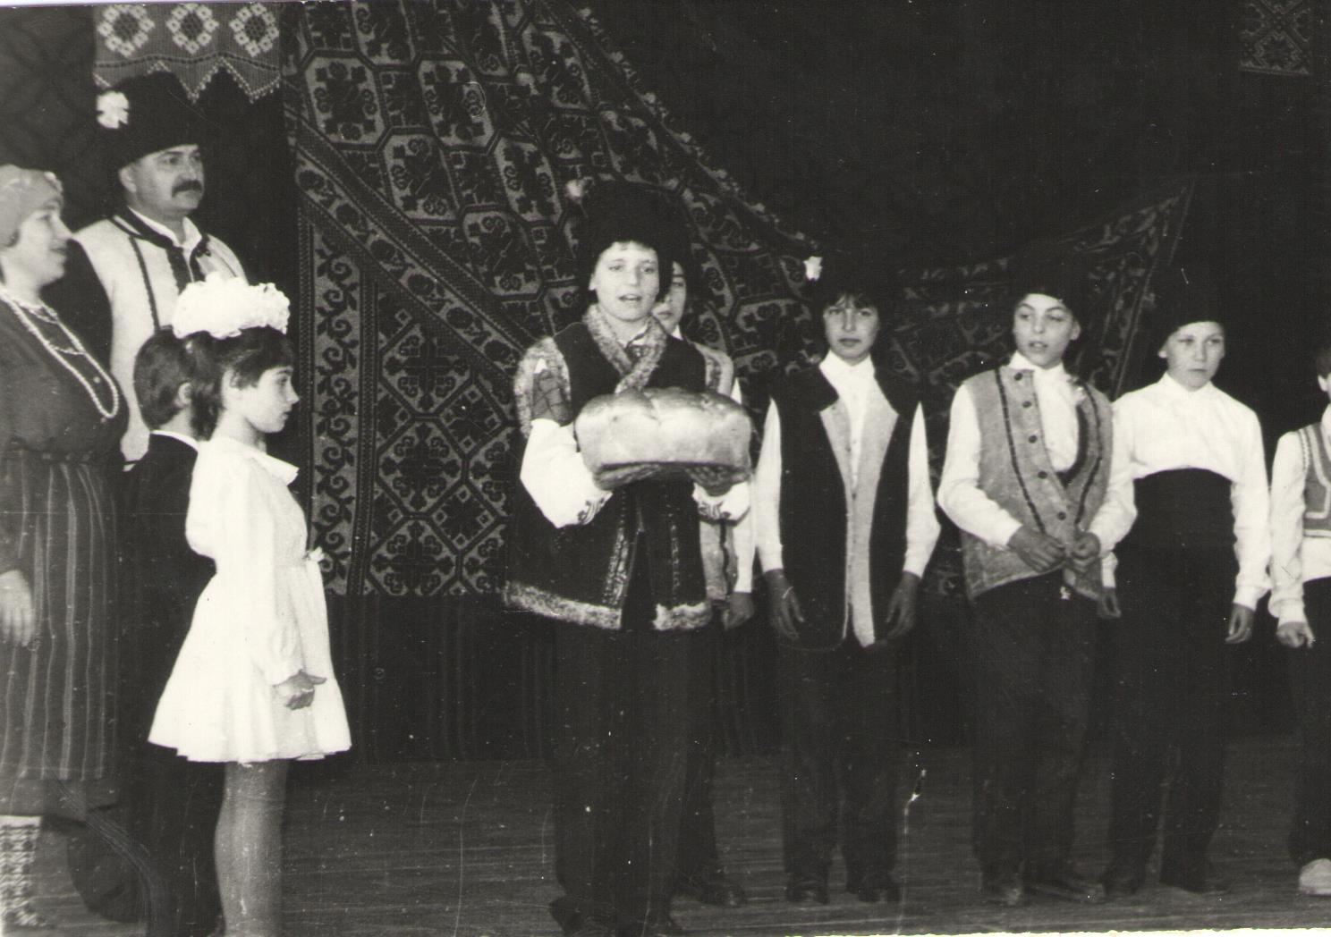

Керівник гуртка:
Попазова М. Ст.

Відкрите заняття вокального гуртка у формі казки «ЛІСОВА ПІСНЯ»( на основі використання засобів етнопедагогіки)
Пізнавальна мета: ознайомити дітей з засобами фольклору-прислів ями, піснями, казками, скоромовками ; засвоїти поняття «канон»; «народна пісня»;
Розвивальна мета: розвивати вокально-хорові навички-дихання, артикуляцію, ансамбливість, співацьку інтонацію,емоційну сферу дітей.
Виховна мета: виховувати любов до народних традицій, любов до рідної природи,повагу до оточуючих, почуття толерантності.
Обладнання: фортепіано, коронки на голови дітям, декорації лісу та хати.

1.Вітання ( на мелодію укр. нар. Пісні «Ой є в лісі калина»:)
Співом привітаємо,
З музикой рушаємо-
І готові вже співати,
Грати ,навіть, танцювати.
Діти, я вітаю вас!
Добрий день, заходьте в клас.
Пісней в казку лісову
Ми трапляєм на яву.
Дорогі діти! Сьогодні нас очікує незвичайне заняття. Ми з вами потрапимо в світ казки і станемо головними героями цього дійства. Ось, слухайте… Жили-були в деякому царстві, яке мало назву Буджак, дружна, співуча, спільна зграя птахів-солов’їв. Солов’і дуже любили музику, особливо вокальну. Пісня так захоплювала солов’ів, що вони співали і в день, і в ночі, тому їх одних на весь район прозвали “народними» солов’ятами. З тих пір птахи вирішили відкрити «Народну лісову музичну школу». Одного разу наші дівчатка пішли в ліс гуляти: квіточки та грибочки збирати, але вони дуже сподівалися послухати спів солов’ят. У цьому великому чарівному лісі жили і інші істоти, і діти почули багато дивних звуків : десь співав комарик—д-ззз, після вони почули пісню жука—жжж, вдалині діти почули цокіт кінських копит—цок, цок, цок (діти цокають язиком) весело дзурчали бджілки-бдзз; відчувалося гарчання їжака—ф-ф-ф-. Раптом діти побачили дивовижну, квітучу галявину тай зметнулися збирати квіточки-ух- ти. (Діти співють пісню «Пішли діти в поле». На підлозі класу –квіти—коронки, які діти «збирають». На коронках прикріплені завдання.):
1.Пішли діти в поле квіточки збирати (кожний куплет - на тон вище)
Приспів:
Мак, мак зірочками, волошки з сокирочками ,
Ромен-зілля, буркун-зілля, медок-зілля і чебрець.
2. Квіточки збирати, віночки звивали. Приспів.
3. Віночки звивали, на голови клали. Приспів.
4.Як звили віночки, завели таночки. Приспів.

Тільки дівчатка почали свій танок, як почули дивну незнайому пісню-це співали солов’ї:
Влязла Гінка във градинка(2)
Припев:
Ей го едно, ей го и две,
.Ей го три и четири малки цветенца(2)
Да се бере росно цвете(2) припев.
Росно цвете ран босилек,
Ран босилек, жълта ружа.припев.
Від чарівної пісні діти були вражені…Вони озиралися навколо, шукали очима дивовижних птахів і, коли їх побачили, діти звернулись до солов'ят з проханням: «Будь ласка, милі пташки, навчить і нас чудовому співу.»
-- Добре,-відповіли солов'ї, але для цього потрібні працелюбність та терпіння, ціліспрямованість та наполегливість.
-Ми згодні, ми старатимемось
Але спочатку ви повинні виконати деякі завдання. Коли ви збирали квіточки поряд з квіточками нічого не знайшли?
__Так, знайшли , якісь паперці. Це є ваші завдання. Спробуйте їх розв’язати.(діти виконують свої завдання:
1.Проплескайте ритм: П П П ІZ ПZІ
П Z П І П П Z І
І І І І П П П І
І І П І І П І Z
2.Зіграйте на шумових інструментах ритмічний дует:
а) П Z П Z П Z П Z б) І Z П Z П Z П
-------------------- ------------------------
Z П Z І Z П Z І Z І Z І Z П Z І
3.Пограйте в гру» Зозуля та соловейко»
Ку-ку, ку-ку, тьох-тьох-тьох, тьох-тьох-тьох
Тьох-тьох-тьох,тьох-тьох-тьох,ку-ку,ку-ку.
Ку-ку,тьох-тьох-тьох,ку-ку,тьох-тьох-тьох.
4.Придумати фонопедичний супровід до наступних віршів:
Дили-дили-дили-дили динь-динь
Колокольчики будили динь-динь(високо)
Всех жуков и пауков ж-ж-ж-ж
И веселих мотыльков. У-у-у-у-(вверх—вниз)
Дили-дили-дили-дили динь-динь
Колокольчики будили динь--динь
Всех зайчат и всех ежат, ф-ф-ф-ф-
Всех ленивых медвежат. Р-р-р-р
И воробушек проснулся, чик-чирик
И галчонок встрепенулся. Кра-кра
Дили-дили-дили-дили динь-динь
Встали все, кого будили. Ур-р-а-а-
-- Молодці! Впоралися з завданням .А зараз будемо разом вчитися співу .
(Проводиться робота над норвезькою народною піснею «Камертон»)
--Для того, щоб розпочати спів, треба взяти правильний тон, а тон нам проспіває (показує камертон)?...
--Чи знаєте , як називається цей прилад?
(камертон) (Діти мовчки налагоджуються на перший звук твору( в уявленні), потім співають звук «ЛЯ» голосно, після починається робота над піснєю «Камертон» в унісон).
а) робота над артікуляцією в складних місцях;
б) випрацьовування опори на сильну долю;
в) спів пісні в унісон;
г) робота над каноном.
-Хто мені скаже, як зветься такий спів?(унісон).Зараз ми спробуємо заспівати іншим способом, але для цього потребується дуже багато зусіль та наполегливість .Така форма співу зветься канон.Чи знаєте що це таке?(діти відповідають)
Далі їде робота над болгарською народною піснею «Черешчица род родила»:
Род родила черешчица и-я и-я и-я-я—черешчица
Секо стъбло и череша
Най на върха жълта дюля
И на дюля славей пее
Славей пее, глас извива(робота спочатку в унисон, потім—розучування альтової партії)
а) Спів в унисон( після настрою на перший звук);
б) робота над звукоутворенням;
в) розучування альтовою партії з показом руху мелодії рукою;
г) спів пісні;
д) спів з імпровізацією співу солов'ят в кінцї останього рядку(тьох-тьох-тьо
---Ой, як чудово в нас виходить! Аж дерева зачарувались!
---Вони теж люблять співати. Кожне з них співає свою пісню. Давайте послухаємо берізку(звучить російська народна пісня «Во поле береза стояла».Діти водять хоровод)
--_Чи визначили ви характер пісні? (Ніжний, ласкавий, співучий)
--Пропоную послухати пісню дуба.
__Поріняйте , будь ласка, ці дві пісні. (пісня дуба за характером сумна ,самотня й в той же час сильна, могутня.
__Ой, дивіться, як гірко плаче верба (звучить українська народна пісня «Ой, вербо, вербо»
У вигляді діалога хора з солістом)
--Ой, вербо, вербо,кучерява,
Хто ж тобі ,вербо,кучері звив?(2)
Хто ж тобі, вербо, корінь обмив?
--Звила кучері густа лоза,
Обмила корінь густа лоза(2)
Соловейочки: тьох-тьох- тьох-тьох,
А в мене сльози , як той горох зозуленька: ку-ку,ку-ку
За що ж я терплю таку муку?
--Ось, бачите , які різнохарактерні, різнокольорові пісні? Роздивіться, будь ласка, малюнки і підберть до характеру пісень.
(Діти підбирають відповідний малюнок , якаий підходить за характером до кожної пісні)
--Який у вас чарівний ліс ! Все у вас співає різними голосами—радісними, ніжними, мелодійними! Які чудові пісні ! Як вони звучать—міцно, дружно! Дякуємо, солов'ята ,за пісні.
Хай вічно живуть пісні в народі й прикрашають наше життя! Ось так живе чарівний ліс. Лісові звуки, які ми сьогодні почули- трелі солов’їв, дзюрчання коників- звучать і по сей день. Солов'і продовжують співати для людей, а ми насолоджуємося їх піснями. (звучить пісня «Нека звънне песента ни»)
Нека звънне песента ни!
Радост слънчева да стане!
Да звънне тя!Да звънне тя!
Да бьде вечна песента!
Денят от нея засиява,
От ясни звуци озарява,
И песента,и песента
Огря с лъчи звънливи,ясни над света.
И като цвят си буди нежноста,
И радост слънчева и красота,
И в нас ,и в нас
Да бъде вечно звънка песента,
Да бъде вечно жива,и нека да прилива песен,
песен,песен над света!

Додаток 4
Ігри народів світу
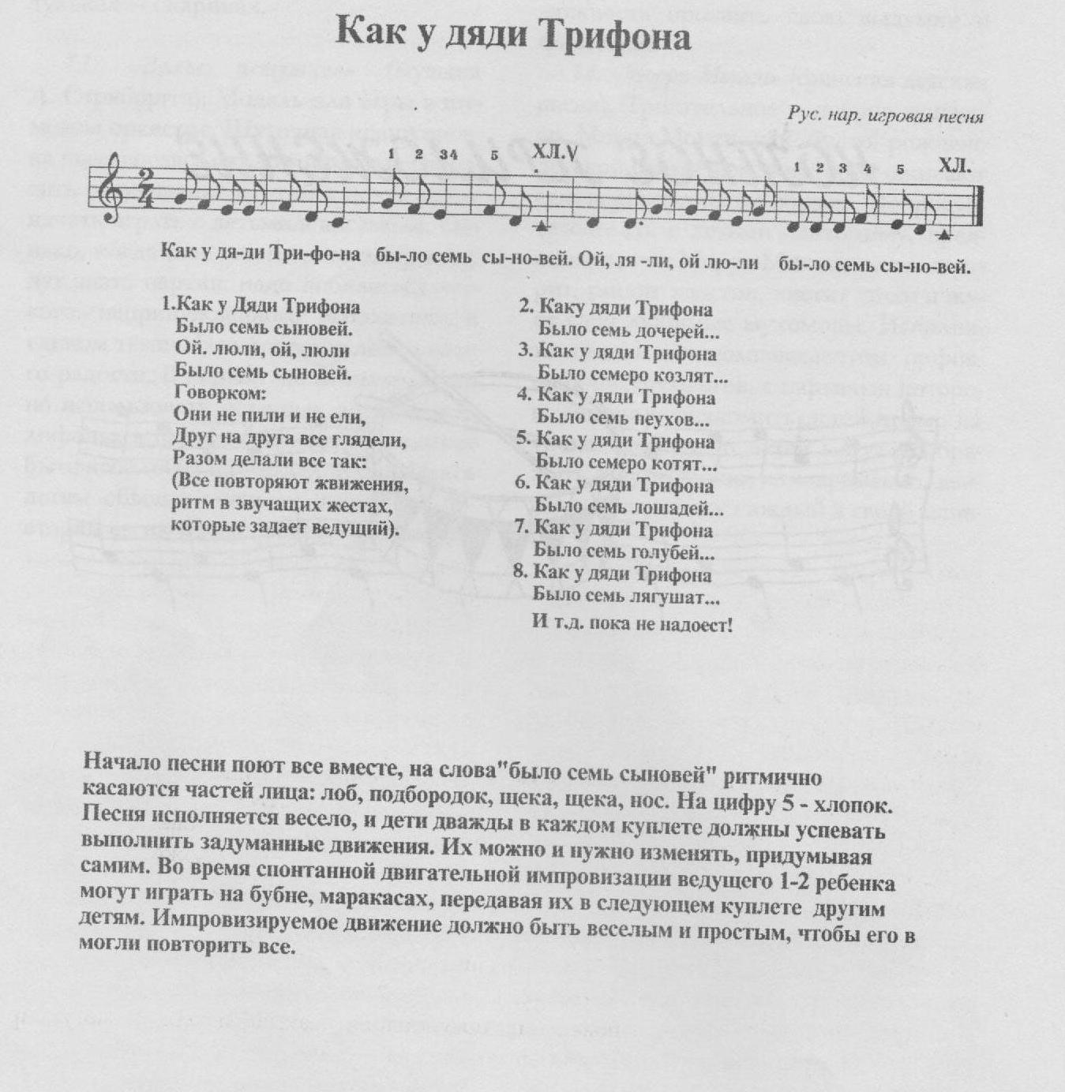

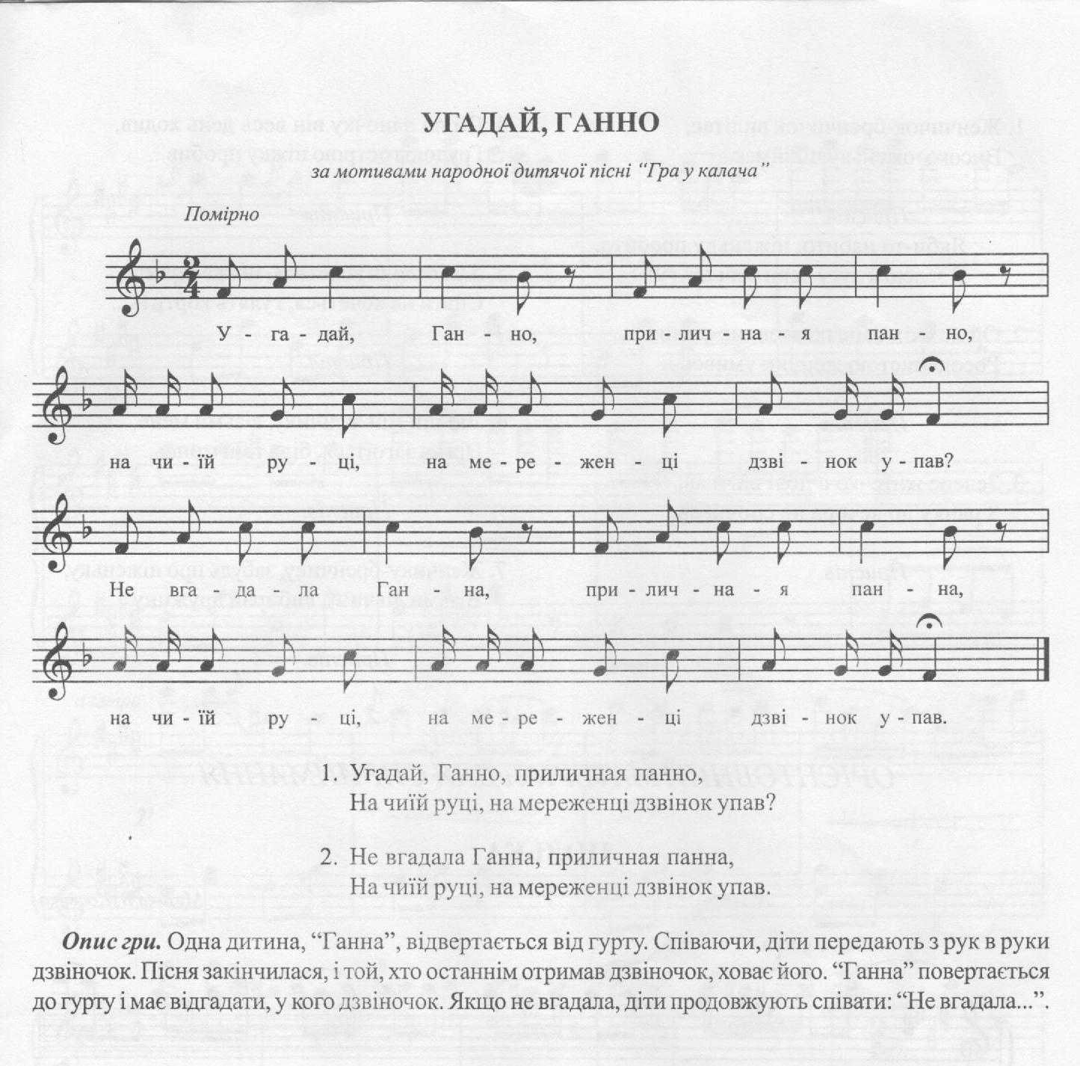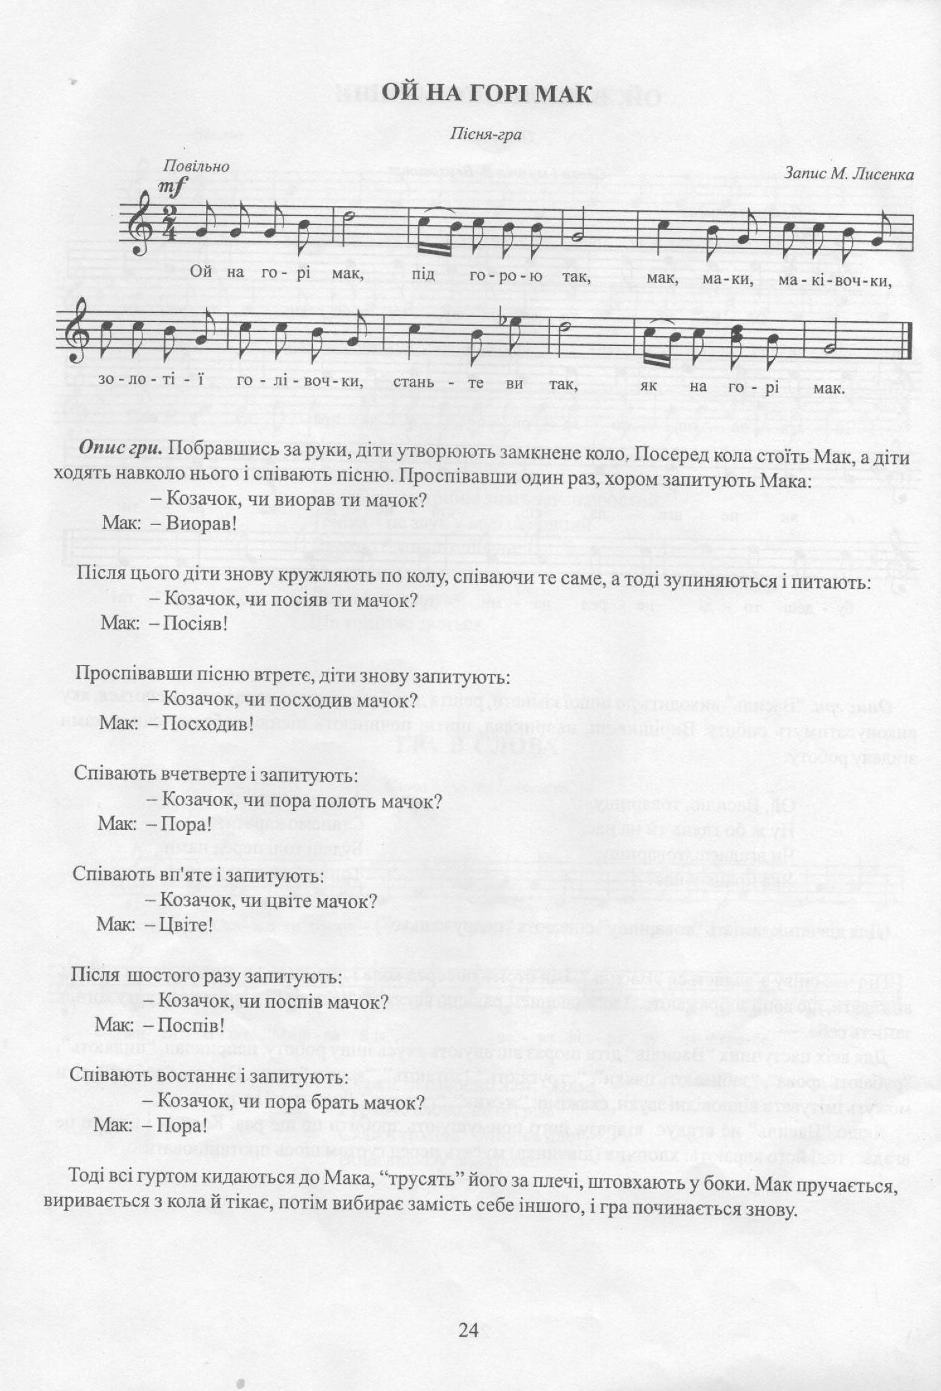

Музичні подорожні ансамблю «Славей»
Вито хоро
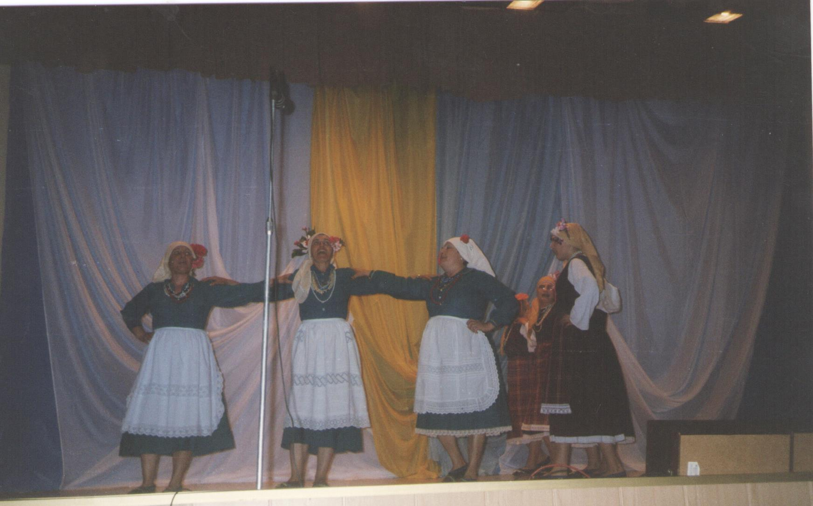
Вит-превит кравай.
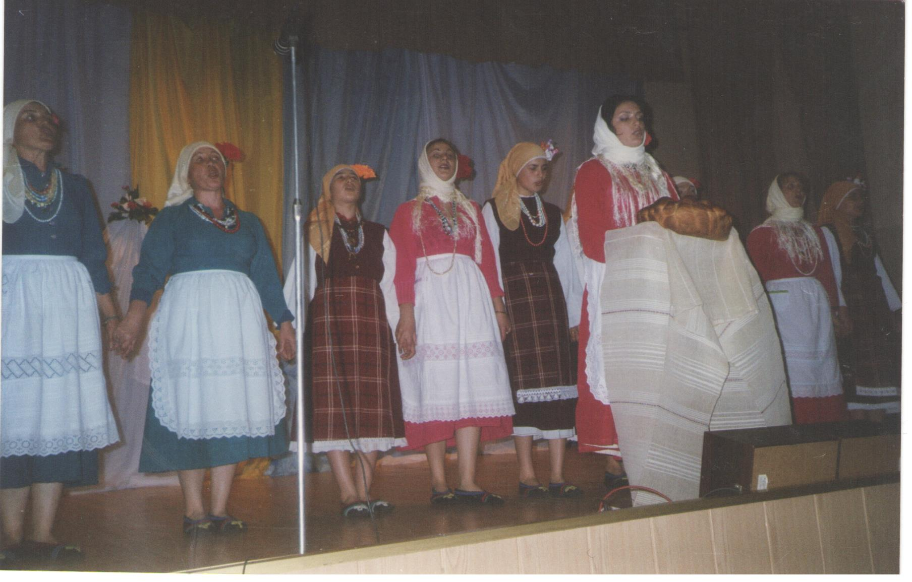
Лазар иде!
Сурва година!
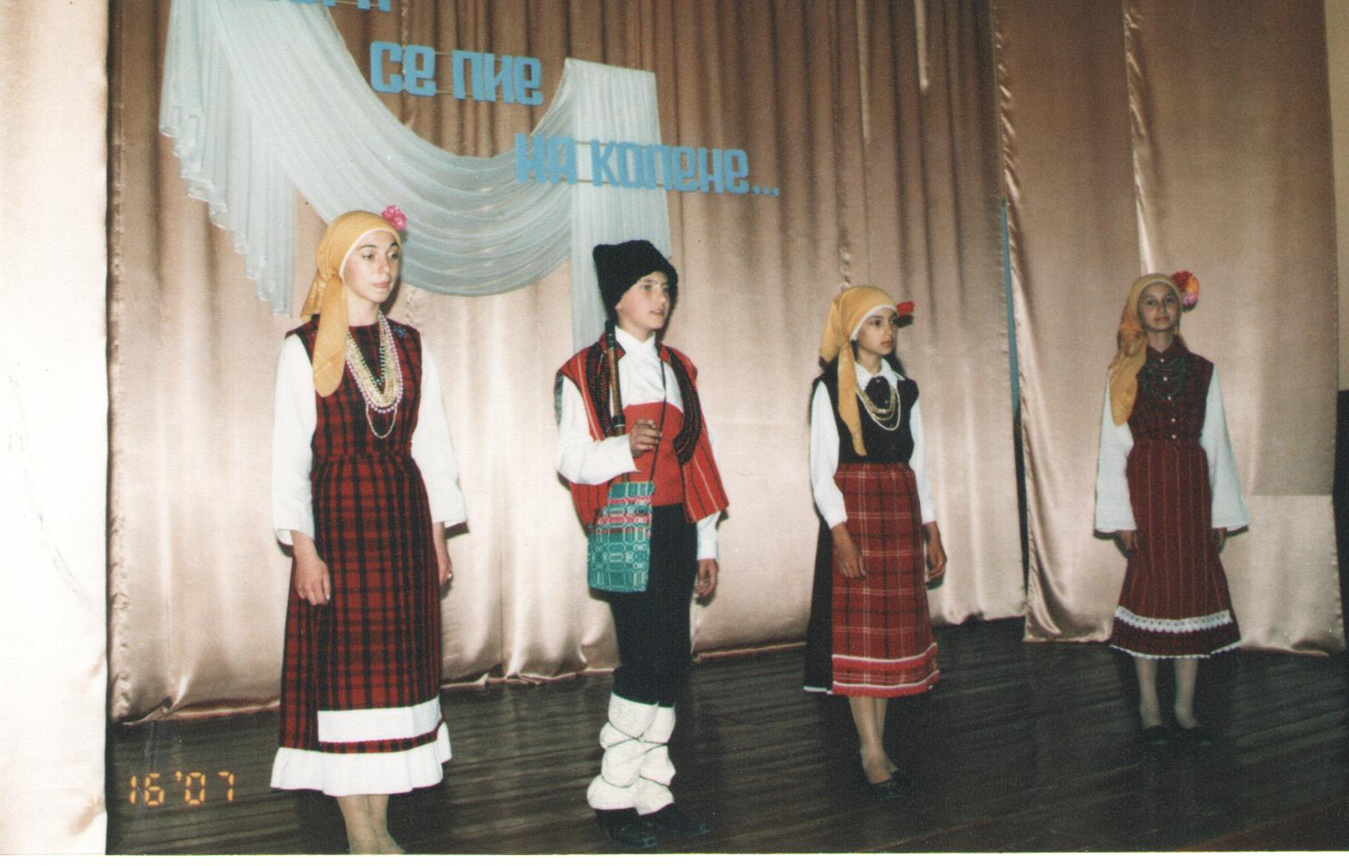
Зададе се Великдена!
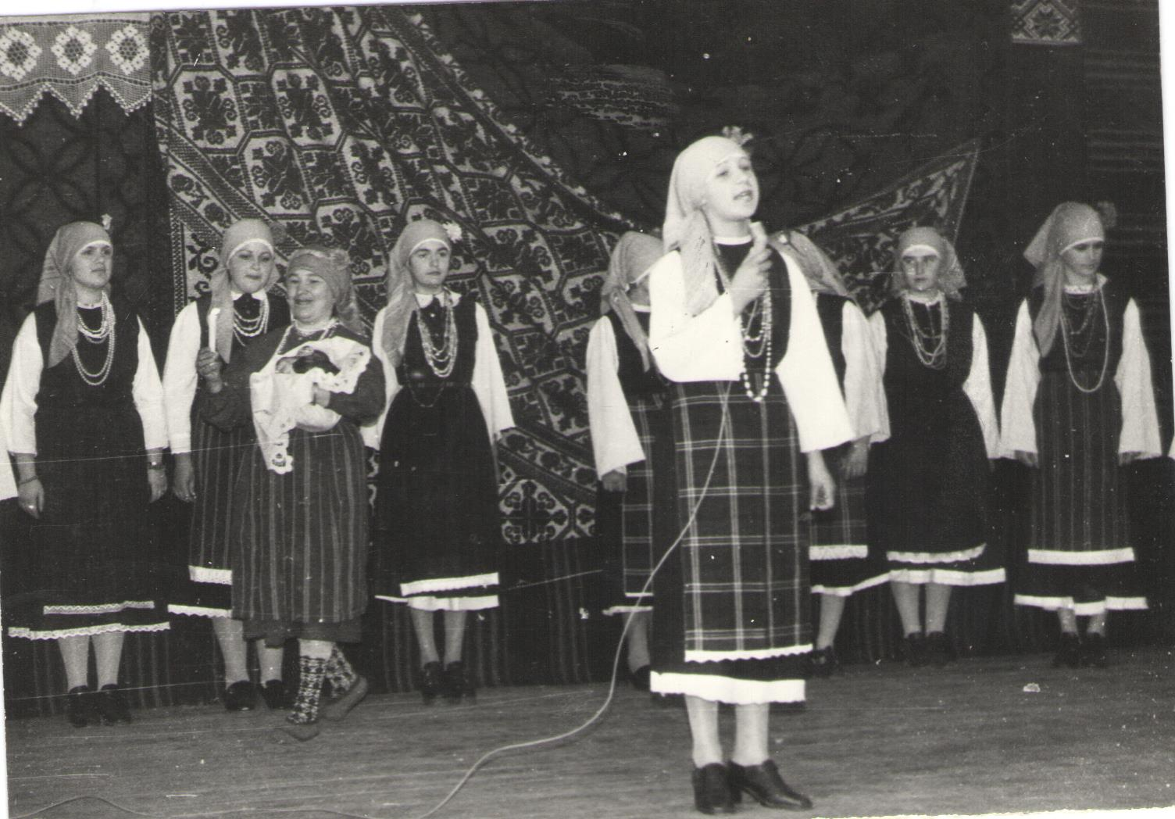

СПИСОК ЛІТЕРАТУРИ
- Аксьонова Л. В., Гридіна В.Т. Чарівний барвінок: Хрестоматія з усної народної творчості. 1-5 класи- Д.: ТОВ ВКФ «БАО», 2004.-512с.
- Анісімова Г.І. 100 музичних ігор для розвитку дошкільників-Я., Академія розвитку, 2005.-93с.
- Бугаєва З.Н. Веселі уроки музики в школі і дома-Д., Сталкер, 2002.-384.
- Бутурина Г.І., Кузіна Т.Ф. Народна педагогіка у вихованні дошкільників – М.:А.П.О., 1995.
- Вендрова Т.Е. Виховання музикой-М., Освіта, 1991.-205с.
- Волков Г.Н. Педагогіка життя-Ч., 1989.
- Іванчикова О. Вільні варіації на тему Нетрадиційні методи музичного виховання- С., Другов, 2005.-184с.
- Кацарова Р., Койнаков І. Джерело краси і родолюбства-С., Просвета, 1994.-206с.
- Курганова Н.В. Усі крилаті вислови, прислів’я, приказки, загадки-Х., Торсінг плюс, 2006.-320с.
- Народна мудрість: Енциклопедія-М., 1995.
- Панасенко Т.М. Українські прислів’я і приказки-Х., Фоліо, 2004.-351с.
- Смолина О.А. Сучасний урок музики-Я., Академія розвитку, 2006.-127с.
- Тютюнникова Т.Е. Уроки музики. Система навчання К. Орфа-М., 2001.-94с.
- Юдіна О.І. Перші уроки музики та творчості-М., «Аквариум ЛТД», 1999.-272с.

